“七五”普法工作信息

第44期

博罗县普法办公室编 2017年12月29日

*“法制副主任”开展宪法宣传活动
*湖镇镇开展安全生产法咨询日活动
*湖镇镇开展2017年《安全生产法》集中学习活动
*柏塘镇开展“12·4”宪法普法宣传活动

“法制副主任”开展宪法宣传活动
在“广东法治宣传教育月”期间，柏塘镇“法制副主任”积极响应号召，进村开展宪法宣传活动。据统计，全镇“法制副主任”开展宪法宣传活动40余次，在村里引起了热烈的反响。
12月22日，“法制副主任”曾文东律师在罗塘村村委会举办了宪法法律知识讲座。曾律师从宪法的重要性、与其他法律的区别性、结构内容三方面进行讲解，每位群众手里都拿着资料，认真听讲，有重要内容的会及时做好笔记。通过这次活动，群众纷纷表示通过这次讲座获益匪浅，不仅提高了对宪法的认识，也提升了自己的法律意识。
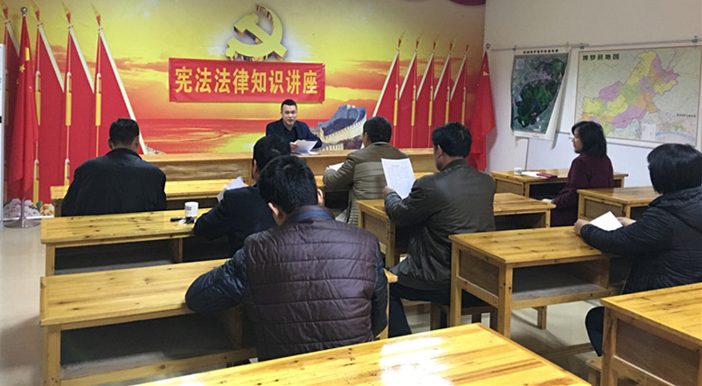
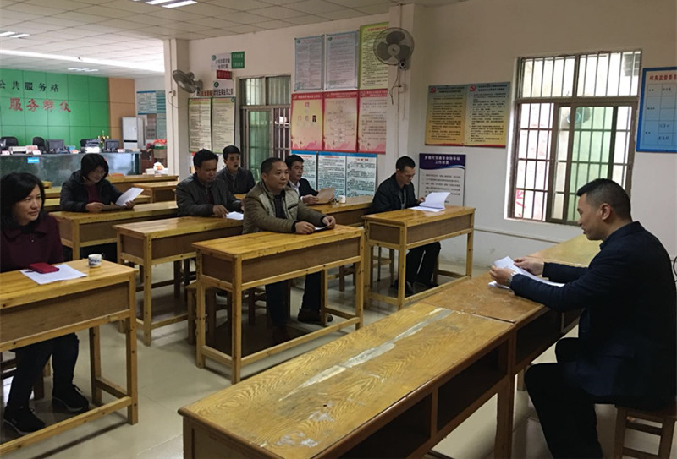
▲图为罗塘村讲座现场
普法宣传要从未成年人抓起，从小树立宪法意识和培养法律思维对未成年人有非常重要的影响。12月13日上午，“法制副主任”韩水粉律师在禾水村禾水教学点开展了宪法知识讲座。韩律师从宪法日的含义、意义、宪法的基本原则及对我们生活的影响四个方面对同学们进行了讲解，看着同学们认真专注的眼神，仿佛看到了未来的希望。通过这次活动，能够提高同学们的宪法意识和法律思维，为他们日后的学习奠定基础。
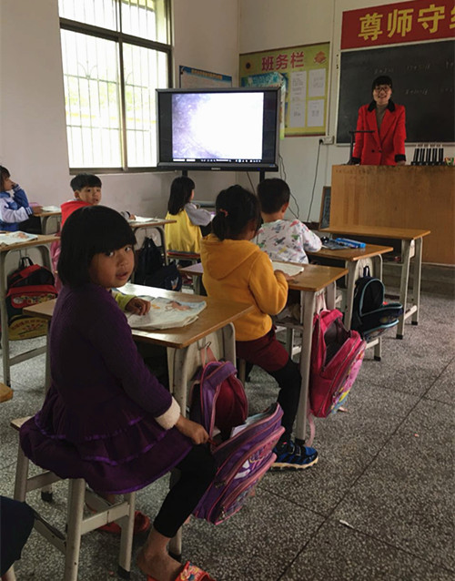
▲图为禾水村讲座现场
12月13日下午，“法制副主任”韩水粉律师在燕光村村委会为该村村委干部进行了宪法知识的培训讲座。在讲座过程中，韩律师通过阐释宪法日的背景、含义、意义及宪法的基本原则、重要性等方面，向村委干部提出要增强宪法意识、法治思维的要求，努力为群众依法干实事，保障群众的合法权益。村委干部通过这次培训，普遍表示此次培训对他们有很大的帮助，能够提升他们的法治意识和工作能力。
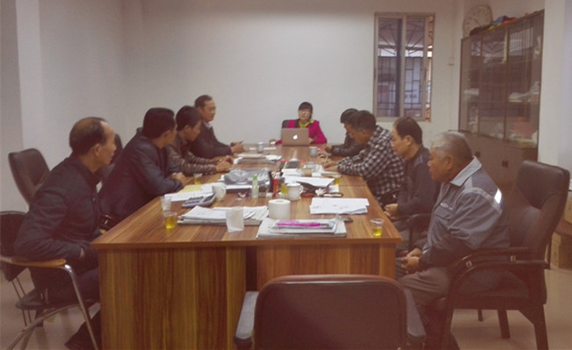
▲图为燕光村培训现场
湖镇镇开展安全生产法咨询日活动
为大力宣传普及安全生产法律法规，全面营造安全生产尊法、学法、用法、守法的深厚氛围，推动全镇安全生产形势持续稳定，按照县安委会的统一部署，12月19日，镇政府组织镇安监所、市场监督管理所、派出所、交警中队、交通运输所、专职消防队、村建所、司法所等安委会相关成员单位在镇富裕大道与湖横路交汇处和丰采贵金属制造有限公司开展湖镇镇安全生产法咨询日活动。
活动中，设立咨询台现场为群众解答有关安全生产法律法规、安全生产知识技能等相关知识。通过展示宣传展板、悬挂宣传条幅，发放宣传品、宣传资料等多种方式，向广大群众宣传国家安全生产领域方针政策，普及安全生产法律法规和安全生产知识。
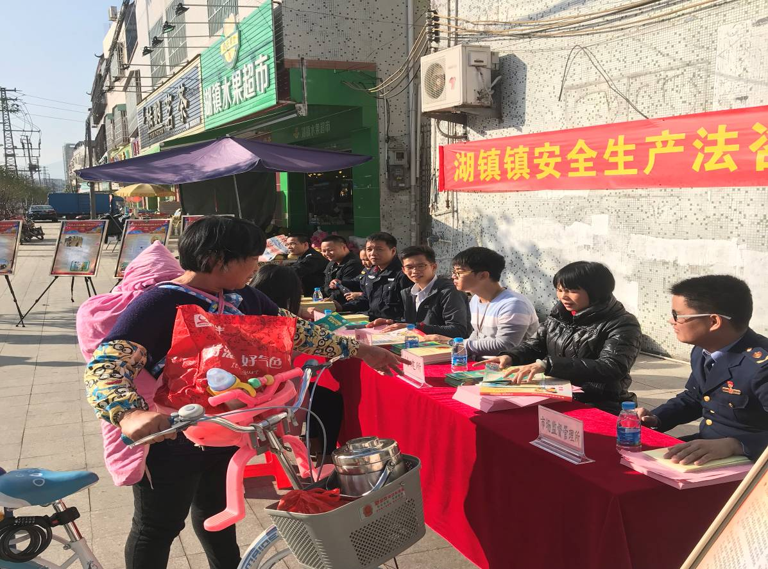
安全生产连着千家万户，连着每一个人，通过开展安全生产法咨询宣传活动，使广大人民群众进一步了解安全生产法律法规和安全生产的重要性，让他们了解安全生产知识，掌握生产安全方面的技能，为促进全镇安全生产形势持续稳定好转奠定坚实的社会基础。
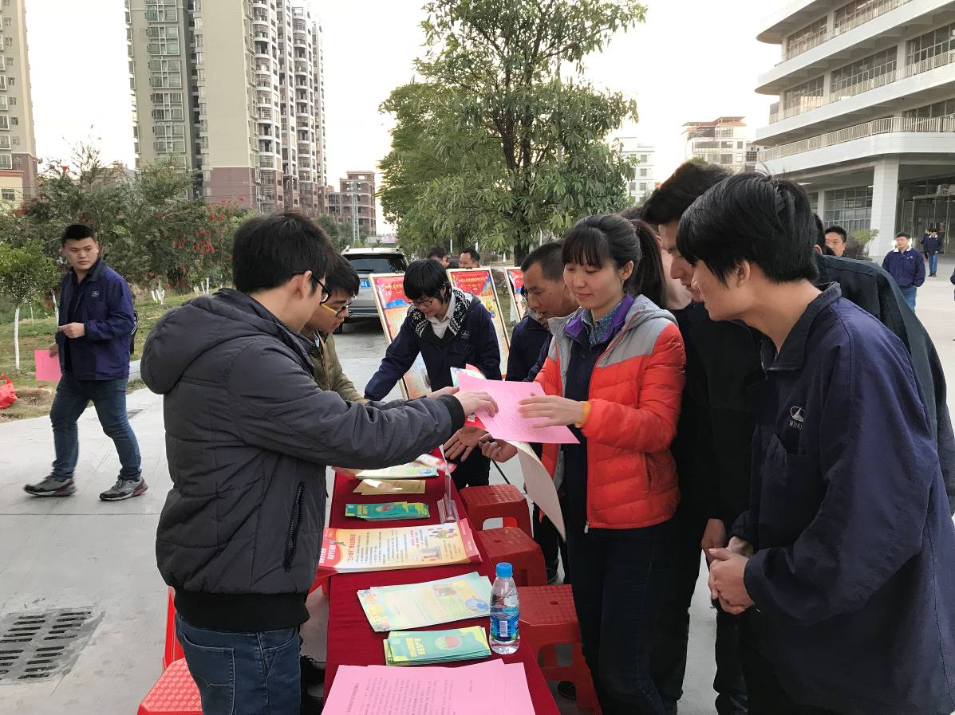
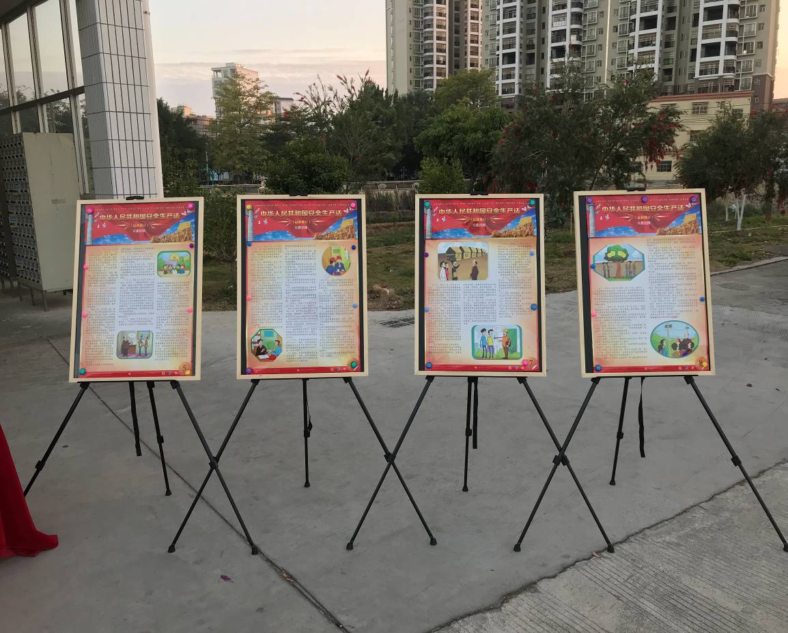

湖镇镇开展2017年《安全生产法》集中学习活动
2017年12月1日是新修订的《安全生产法》实施3周年纪念日，为积极响应全国开展《安全生产法》宣传活动，全面营造安全生产尊法、学法、用法、守法的深厚氛围，推动全镇安全生产形势持续稳定，2017年12月20日上午，湖镇镇在政府2号会议室组织开展了湖镇镇2017年《安全生产法》集中学习活动会，活动会由副镇长李文聪主持，镇安委会有关成员单位负责人、辖区内各生产经营单位主要负责人和安全管理人员共160余人参加了本次学习活动。
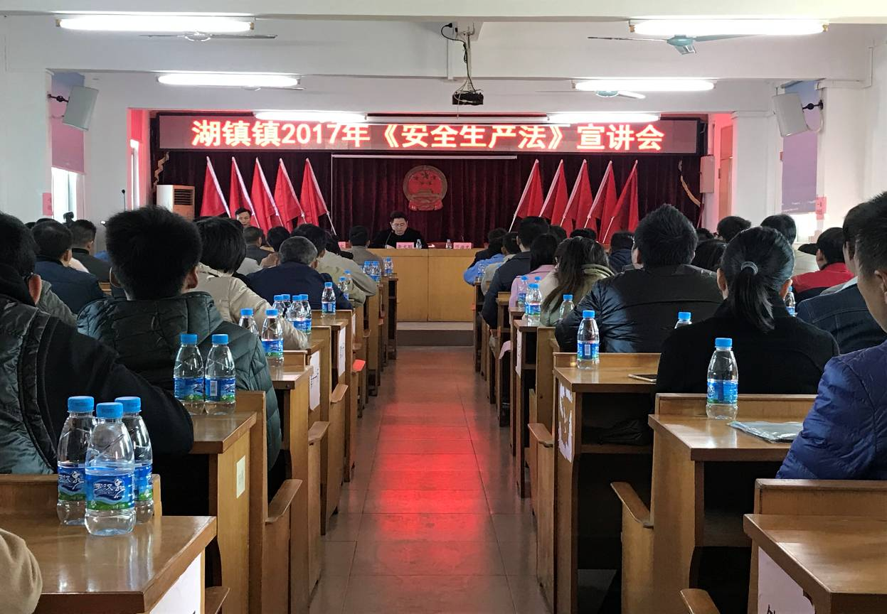
（活动会现场）
活动会上，副镇长李文聪作了动员讲话，重点提出了开展《安全生产法》集中学习活动是深入贯彻落实党的十九大精神，全面落实依法治国基本方略，各负有安全生产监管职责的部门、各生产经营单位必须提高认识，统一思想，加强领导,从讲政治的高度，按照国家、省、市、县的统一部署，精心组织、提早谋划，开展好各具特色的安全生产常态化宣传教育活动。并就这次培训，提出四点要求：一是要提高认识，加强学习；二是采取多种形式，积极开展安全生产法律法规知识宣传；三是要举办专题讲座，强化教育培训；四是要加强组织领导，切实抓好落实。
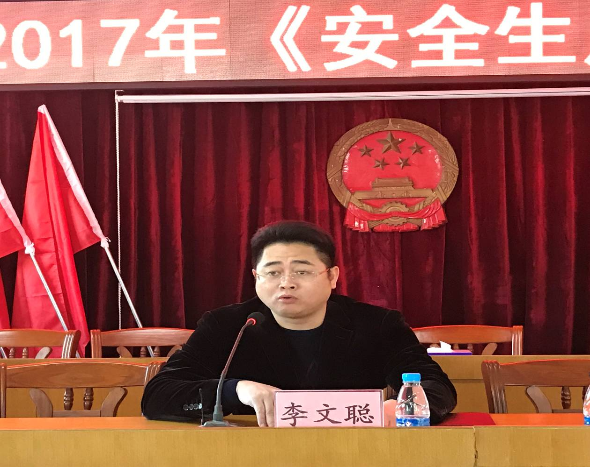
此次学习活动，特意邀请了安全工程师魏永文同志向参加培训人员讲解安全生产法律法规知识。宣讲会上，魏永文工程师用深入浅出、通俗易懂地方式讲解了新《安全生产法》修改背景、必要性及过程、修改的内容和亮点，并结合身边的事故案例，从15个方面讲解了新《安全生产法》的调整范围和生产经营单位主要负责人、安全员、从业人员的主要职责及义务，使企业负责人和安全管理人员更加形象地了解自身所承担的责任。明确了乡镇人民政府以及机构安全生产职责，强调了各职能部门各企业要牢固树立“红线”意识，以人为本，发展决不能以牺牲人的生命为代价，认真落实好“三个必须” 即：“管行业必须管安全、管业务必须管安全、管生产经营必须管安全”等方针和工作机制。
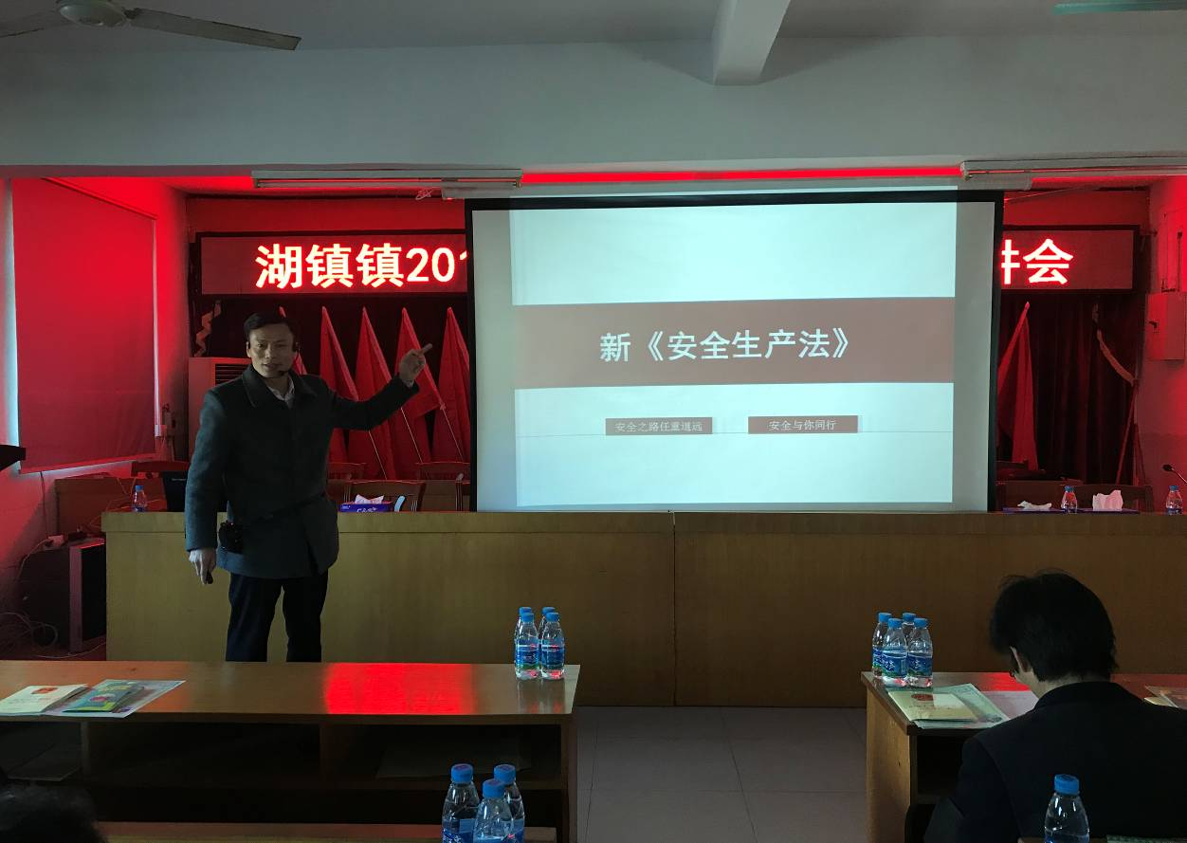
通过开展本次学习活动，进一步增强了培训人员的“红线”意识，提高了培训人员对安全生产工作的责任感和自觉遵守各项安全生产规章制度的自觉性，积极营造了安全生产尊法、学法、用法、守法的深厚氛围。
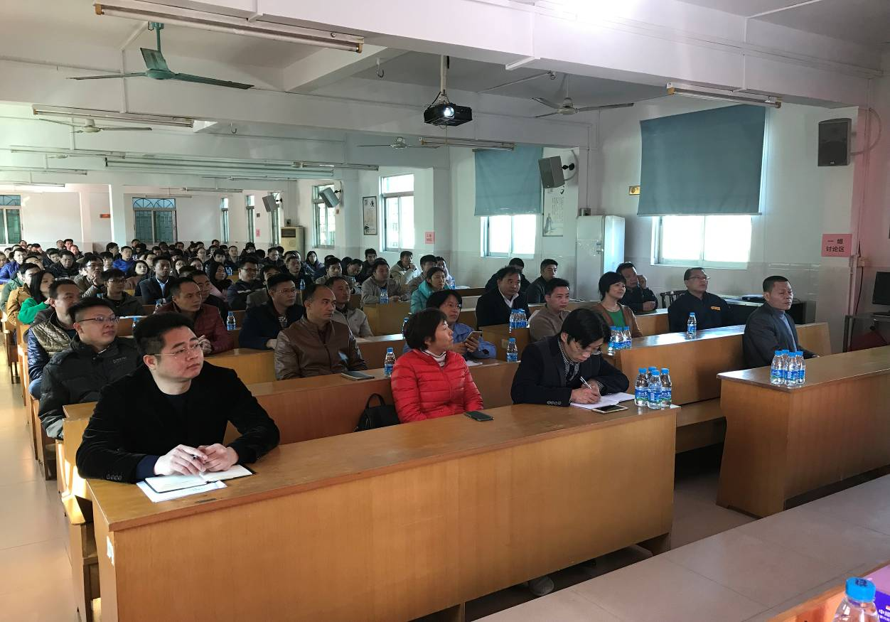
柏塘镇开展“12·4”宪法宣传教育活动
为积极响应国家“12·4”宪法日的宣传，提升群众的宪法意识和法律意识，柏塘镇以积极构建“法治柏塘”为目标，深入群众进行了宪法知识的宣传。
2017年12月28日上午，柏塘镇司法所联合镇综治信访维稳中心的工作人员在柏塘社区恒润超市门口进行了摆摊设点，在超市门口的墙上张贴了“弘扬法治精神，建设法治博罗”的横幅，并向过往的群众发放宪法宣传手册及法律宣传手册。

▲图为活动现场
镇居民群众踊跃参与纷纷翻阅宣传手册，并提出他们对宪法的一些有关问题，工作人员对此进行了耐心解答。通过解答，群众们表示对宪法有了进一步的认识。历时2个小时的活动结束后，获得了群众的一致好评，取得圆满成功。通过这次活动，能够让群众对“12·4”宪法日有一定的了解，提高了群众的宪法意识，营造出全民学宪法浓厚法治气氛。


▲图为宪法宣传及法律宣传材料

▲图为工作人员在为群众解答问题

